Gua de aprendizaje – Terapia Ocupacional
Nombre del estudiante |  | Curso | 5to Básico
 |  | Fecha | 1 al 5 mayo
Actividad | Motricidad fina | Programa de Integración Escolar
Profesional | Estefania Catalina Fieldhouse Fieldhouse
Actividad N° 9

- Intrucciones de la actividad: buscar piedras y realizar patrones tal como se muestra en la imagen. Al menos realizar 3 distintas figuras (estrella, espiral, cuadrado, corazón)
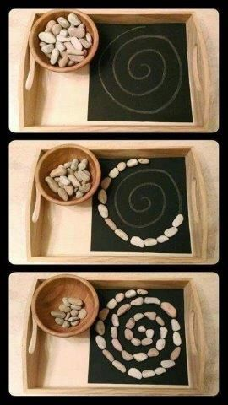

- Instrucciones de la actividad: Dibujar la imagen señalada.

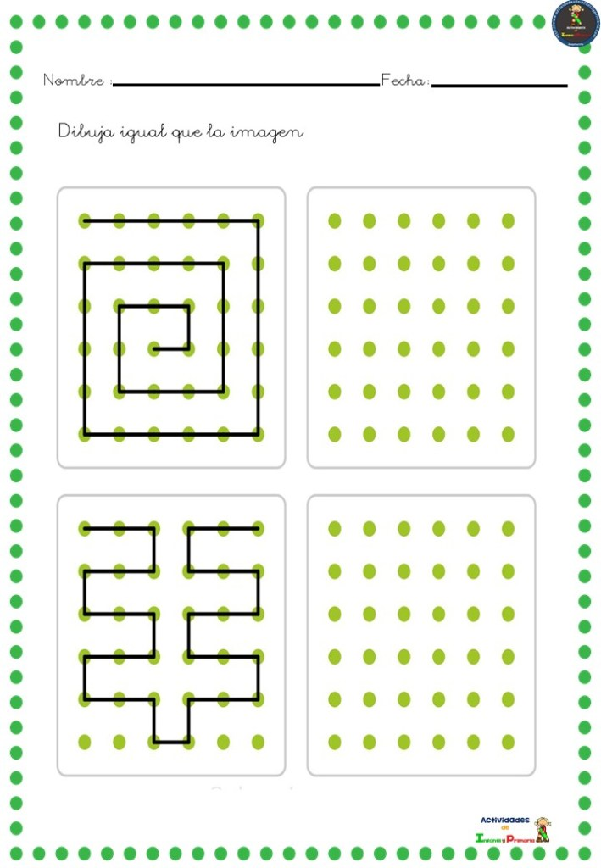

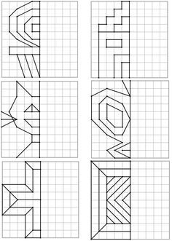
- Instrucciones de la actividad: transcribir la mitad del dibujo.

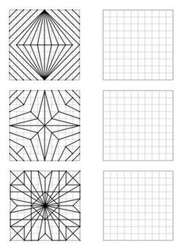
- Instrucciones de la actividad: copiar la misma figura.

